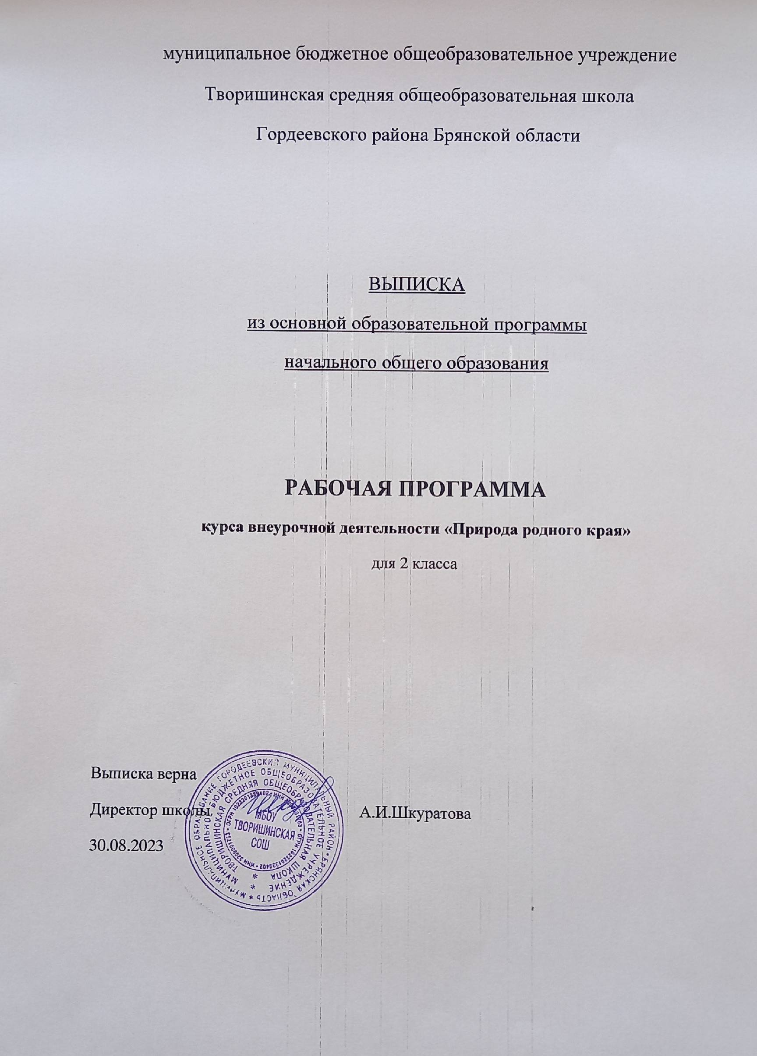

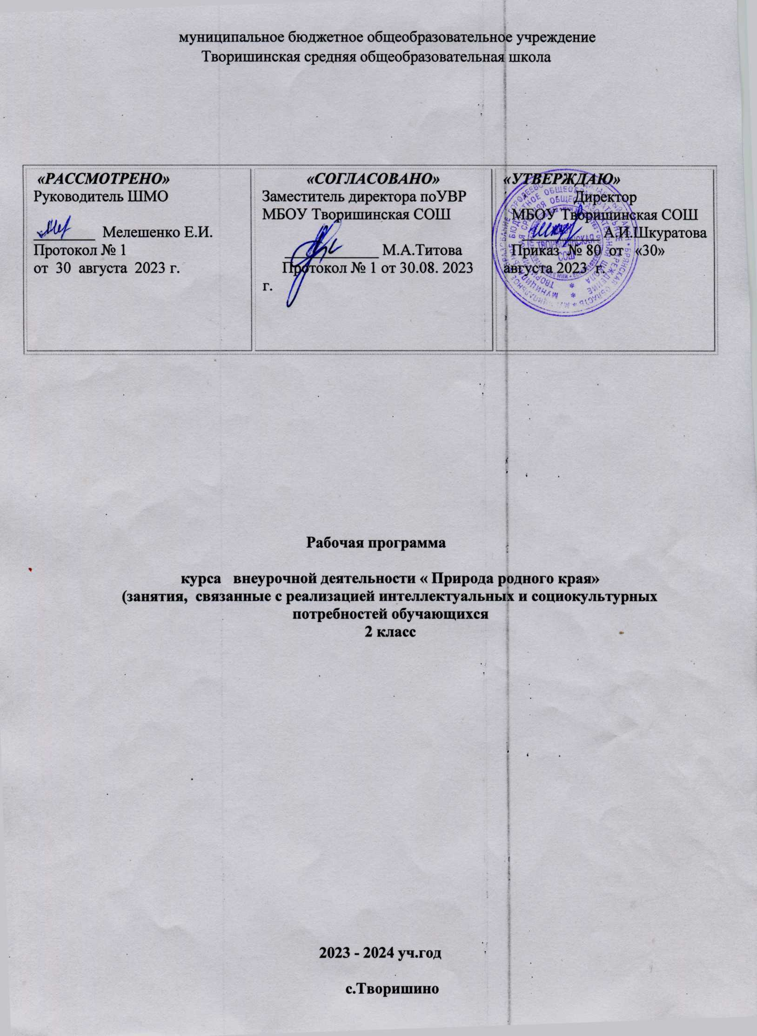

Пояснительная записка

Общая характеристика курса.
Рабочая программа начального общего образования по курсу внеурочной деятельности « Природа родного края» (далее — курс) составлена на основе требований Федерального государственного образовательного стандарта начального общего образования (Приказ Министерства просвещения Российской Федерации от 31 05 2021 № 286 «Об утверждении Федерального государственного образовательного стандарта начального общего образования»), с учётом Примерной программы воспитания (одобрена решением федерального учебно-методического объединения по общему образованию (протокол от 23 июня 2022 г № 3/20)), Примерной основной образовательной программы начального общего образования (одобрена решением федерального учебно-методического объединения по общему образованию (протокол от 8 апреля 2015 г № 1/15)), Приказа Министерства просвещения РФ от 2 декабря 2019 г № 649 «Об утверждении Целевой модели цифровой образовательной среды» Программа по курсу внеурочной деятельности «Природа родного края» включает пояснительную записку, планируемые результаты освоения программы курса, содержание курса, тематическое планирование и формы организации занятий и учебно-методического обеспечения образовательного процесса.

Актуальность курса внеурочной деятельности «Природа родного края».

Данный курс введён в целях расширения и углубления знаний учащихся о природе родного края.
Современное начальное образование - обязательное звено в системе непрерывного общего государственного образования, развивающееся в соответствии с изменениями, происходящими в обществе. Любые глобальные проблемы, с которыми сталкивается общество, неизбежно сказываются и на состоянии образования, поскольку эти изменения отражаются на материальной и духовной жизни народа, общества.
Одними из главных задач школы как социального института в современных условиях являются:
формирование физически здоровой, духовно богатой, высоконравственной, образованной личности, патриота России, уважающего традиции и культуру своего и других народов;
- воспитание гражданственности, уважения к нравам и свободам человека, ответственности перед собой и обществом.
Следовательно. сегодня главной воспитательной задачей для учителей начальной школы, на наш взгляд, должна стать задача воспитания патриота. Только тот человек, который любит свою страну, будет думать о ее процветании, . о людях, живущих на территории России. «Общеизвестно, что любой патриотизм начинается с малого - с любви к тому месту, где живешь». (Л.Леонов)
В связи с этим сегодня с особой остротой актуализируется значимость этнокультурного краеведческого образования, обеспечивающего духовно-нравственное становление личности.
Региональный компонент предусматривает построение программы на местном материале с целью воспитания уважения к своему дому, родной земле; приобщение ребенка к национальному культурному наследию: культурным традициям, народным художественным промыслам, образцам местного фольклора, произведениям местных писателей, поэтов, природе родного края.
Ребенок, начинающий учиться, очень мало знает о том уголке страны, где он живет. Дом - детский сад - двор - школа - границы мира постепенно расширяются, и ребенок начинает задавать все больше вопросов. Для того чтобы дать ответы на некоторые вопросы, было написано учебное пособие «Природа родного края».
Данный курс введён в целях расширения и углубления знаний учащихся о природе родного края. Курс « Природа родного края » является продолжением краеведческой серии «Родной край» для учащихся 1-4 классов образовательных школ
Серия была начата в 2004 году с издания учебного пособия для 1 класса «С азбукой по родному краю»
Программа регионального курса Брянской области «Природа родного края» составлена БИПКРО в соответствии с Примерным содержанием образования по учебному предмету «Окружающий мир»», рекомендованным Министерством образования и науки РФ. Программа данного курса содержит краеведческий материал, занимательные задания, стихотворения брянских поэтов о родной земле.
Цель краеведческого курса «Природа родного края» - расширение и углубление знаний учащихся о природе, культуре, литературе родного края. Только так, на наш взгляд, можно дать целостное представление об окружающем мире, воспитать чувство национальной гордости и любви к своей малой родине.
Главная идея курса всестороннее личностное развитие ребенка, воспитание патриота России, уважающего традиции и культуру своего и других народов.
Практическая реализация данного курса находит выражение:
1) в логике построения содержания курса: учебное пособие содержит занимательные задания, актуализирующие ввод краеведческого материала;
2) в методическом подходе к совершенствованию краеведческой работы: используя это пособие можно совершенствовать метапредметные умения и навыки, так и решать задачи воспитания;
3) в системе учебных заданий, которые подчинены логике построения курса.
Не дублируя материал уроков окружающего мира и литературного чтения, опираясь на знания детей в этих областях, мы старались дополнить и углубить их представления о действительности, с которой они непосредственно соприкасаются, сосредоточить внимание детей на взаимосвязи природы и человека, истории и культуры, на понимании единства материального и духовного мира. Дети должны ощущать себя наследниками предшествующих поколений, трудом которых создано все, чем мы ныне владеем. Поэтому необходимо приобщать детей к пониманию истории своего края, к осознанию его природного своеобразия и особенностей его культурного наследия.
Курс «Природа родного края» - носит интегративный, надпредметный характер. Это позволяет вводить краеведческий материал в единстве и взаимосвязи учебной и внеучебной деятельности. На наш взгляд, краеведческий компонент должен пронизывать весь учебно-воспитательный процесс. При этом не исключается возможность ведения отдельного курса
Всего 34 учебных часа ( 1 час в неделю).
Разделы курса «Природа родного края» 2 класса предусматривают различные формы организации учебных занятий: в классе, на природе, экскурсии, практические работы..
Изучение родного края способствует воспитанию патриотического курса, дает возможность привлечь первоклассников к поисково-исследовательской работе.

Описание ценностных ориентиров содержания учебного предмета
Ценность жизни – признание человеческой жизни и существования живого в природе в целом как величайшей ценности, как основы для подлинного экологического сознания.
Ценность природы основывается на общечеловеческой ценности жизни, на осознании себя частью природного мира – частью живой и неживой природы. Любовь к природе означает прежде всего бережное отношение к ней как к среде обитания и выживания человека, а также переживание чувства красоты, гармонии, её совершенства, сохранение и приумножение её богатства.
Ценность человека как разумного существа, стремящегося к добру и самосовершенствованию, важность и необходимость соблюдения здорового образа жизни в единстве его составляющих: физическом, психическом и социально-нравственном здоровье.
Ценность добра – направленность человека на развитие и сохранение жизни, через сострадание и милосердие как проявление высшей человеческой способности – любви.
Ценность истины – это ценность научного познания как части культуры человечества, разума, понимания сущности бытия, мироздания.
Ценность семьи как первой и самой значимой для развития ребёнка социальной и образовательной среды, обеспечивающей преемственность культурных традиций народов России от поколения к поколению и тем самым жизнеспособность российского общества.
Ценность труда и творчества как естественного условия человеческой жизни, состояния нормального человеческого существования.
Ценность свободы как свободы выбора человеком своих мыслей и поступков, но свободы, естественно ограниченной нормами, правилами, законами общества, членом которого всегда по всей социальной сути является человек.
Ценность социальной солидарности как признание прав и свобод человека, обладание чувствами справедливости, милосердия, чести, достоинства по отношению к себе и к другим людям.
Ценность гражданственности – осознание человеком себя как члена общества, народа, представителя страны и государства.
Ценность патриотизма – одно из проявлений духовной зрелости человека, выражающееся в любви к России, народу, малой родине, в осознанном желании служить Отечеству.
Ценность человечества – осознание человеком себя как части мирового сообщества, для существования и прогресса которого необходимы мир, сотрудничество народов и уважение к многообразию их культур.

Планируемые результаты изучения курса.

ЛИЧНОСТНЫЕ РЕЗУЛЬТАТЫ
Личностные результаты изучения курса характеризуют готовность обучающихся руководствоваться традиционными российскими социокультурными и духовно-нравственными ценностями, принятыми в обществе правилами и нормами поведения
и должны отражать приобретение первоначального опыта деятельности обучающихся в части:
Гражданско-патриотического воспитания:
первоначальные представления о человеке как члене общества, о правах и ответственности, уважении и достоинстве
человека, о нравственно-этических нормах поведения и правилах межличностных отношений
Духовно-нравственного воспитания:
проявление культуры общения, уважительного отношения
к людям, их взглядам, признанию их индивидуальности;
принятие существующих в обществе нравственно-этических
норм поведения и правил межличностных отношений, которые строятся на проявлении гуманизма, сопереживания,
уважения и доброжелательности
Эстетического воспитания:
использование полученных знаний в продуктивной и преобразующей деятельности, в разных видах художественной
деятельности
Физического воспитания, формирования культуры
здоровья и эмоционального благополучия:
соблюдение правил организации здорового и безопасного
(для себя и других людей) образа жизни; выполнение правил
безопасного поведения в окружающей среде (в том числе информационной);
6 бережное отношение к физическому и психическому здоровью
Трудового воспитания:
6 осознание ценности трудовой деятельности в жизни человека
и общества, ответственное потребление и бережное отношение к результатам труда, навыки участия в различных видах
трудовой деятельности, интерес к различным профессиям
ЦЕЛЕВОЙ РАЗДЕЛ
Экологического воспитания:
проявление бережного отношения к природе;
неприятие действий, приносящих вред природе
Ценности научного познания:
формирование первоначальных представлений о научной
картине мира;
осознание ценности познания, проявление познавательного
интереса, активности, инициативности, любознательности
и самостоятельности в обогащении своих знаний, в том числе с использованием различных информационных средств
– ориентация на понимание предложений и оценок учителей и товарищей;
– понимание причин успеха в учебе;
– оценка одноклассников на основе заданных критериев успешности учебной деятельности;
– понимание нравственного содержания поступков окружающих людей;
– этические чувства (стыда, вины, совести) на основе анализа поступков одноклассников и собственных поступков;
– представление о своей гражданской идентичности в форме осознания «Я» как гражданина России;
– представление о своей этнической принадлежности.
Обучающийся получит возможность для формирования:
– интереса к познанию окружающего мира;
– ориентации на анализ соответствия результатов требованиям конкретной учебной задачи;
– самооценки на основе заданных критериев успешности учебной деятельности;
– чувства сопричастности и гордости за свою Родину и народ;
– ориентации в поведении на принятые моральные нормы;
– понимания чувств одноклассников, учителей;
– представления о красоте природы России и родного края на основе знакомства с окружающим миром.
Регулятивные универсальные учебные действия
Обучающийся научится:
– принимать и сохранять учебную задачу;
– учитывать выделенные учителем ориентиры действия в учебном материале;
– принимать установленные правила в планировании и контроле способа решения;
– самостоятельно находить несколько вариантов решения учебной задачи, представленной на наглядно-образном уровне;
– осуществлять пошаговый контроль по результату под руководством учителя; – вносить необходимые коррективы в действия на основе принятых правил;
– адекватно воспринимать оценку своей работы учителями, товарищами, другими лицами;
– принимать роль в учебном сотрудничестве;
– выполнять учебные действия в устной, письменной речи и во внутреннем плане.
Обучающийся получит возможность научиться:
– контролировать и оценивать свои действия при работе с наглядно-образным (рисунками, картой), словесно-образным и словесно-логическим материалом при сотрудничестве с учителем, одноклассниками;
– в сотрудничестве с учителем, классом находить несколько вариантов решения учебной задачи;
– на основе результатов решения практических задач делать теоретические выводы о свойствах изучаемых природных объектов в сотрудничестве
с учителем и одноклассниками;
– самостоятельно адекватно оценивать правильность выполнения действия и вносить необходимые коррективы в исполнение в конце действия с наглядно-образным материалом.
Познавательные универсальные учебные действия
Обучающийся научится:
– пользоваться знаками, символами, таблицами, диаграммами, моделями, схемами, приведенными в учебной литературе;
– строить сообщения в устной форме;
– находить в тексте ответ на заданный вопрос;
– ориентироваться на возможное разнообразие способов решения учебной задачи;
– анализировать изучаемые объекты с выделением существенных и несущественных признаков;
– смысловому восприятию познавательного текста;
– анализировать объекты с выделением существенных и несущественных признаков (в коллективной организации деятельности);
– осуществлять синтез как составление целого из частей;
– проводить сравнение, сериацию и классификацию изученных объектов по самостоятельно выделенным основаниям (критериям) при указании количества групп;
– устанавливать причинно-следственные связи в изучаемом круге явлений;
– обобщать (выделять класс объектов как по заданному признаку, так и самостоятельно);
– подводить анализируемые объекты (явления) под понятия разного уровня обобщения (природа – сделанное человеком; природа живая – неживая; группы растений, группы животных);
– проводить аналогии между изучаемым материалом и собственным опытом.
Обучающийся получит возможность научиться:
– осуществлять поиск нужного иллюстративного материала в дополнительных источниках литературы или медиаресурсах, рекомендуемых учителем;
– строить небольшие сообщения в устной и письменной форме;
– выделять информацию из сообщений разных видов (в т.ч.текстов) в соответствии с учебной задачей;
– осуществлять запись (фиксацию) указанной учителем информации об окружающем мире;
– проводить сравнение, сериацию и классификацию изученных объектов по самостоятельно выделенным основаниям (критериям) при указании и без указания количества групп;
– понимать структуру построения рассуждения как связи простых суждений об объекте (явлении);
– обобщать (самостоятельно выделять класс объектов).
Коммуникативные универсальные учебные действия
Обучающийся научится:
– выбирать адекватные речевые средства в диалоге с учителем, одноклассниками;
– воспринимать другое мнение и позицию;
– формулировать собственное мнение и позицию;
– умению договариваться, приходить к общему решению (во фронтальной деятельности под руководством учителя);
– строить понятные для партнера высказывания;
– задавать вопросы, адекватные данной ситуации, позволяющие оценить ее в процессе общения.
Обучающийся получит возможность научиться:
– строить монологическое высказывание;
– ориентироваться на позицию партнера в общении и взаимодействии;
– учитывать другое мнение и позицию;
– умению договариваться, приходить к общему решению (при работе в группе, в паре);
– контролировать действия партнера: оценивать качество, последовательность действий, выполняемых партнером, производить сравнение данных операций с тем, как бы их выполнил «я сам»;
– адекватно использовать средства устной речи для решения различных коммуникативных задач;
– навыкам взаимоконтроля.
Предметные результаты
В процессе освоения содержания курса у обучающихся формируются общие учебные умения, навыки и способы познавательной деятельности, предусматриваемые стандартом начального общего образования: - наблюдать объекты живой природы;
- работать с учебником, энциклопедиями;
- работать с памятками, алгоритмами, схемами-опорами;
- рассуждать, участвовать в беседе, в дискуссии;
- уметь работать в паре, группе, индивидуально;
- уметь оценить себя, товарища;
- формировать коммуникативные умения;
- развивать познавательные, интеллектуально-учебные умения;
- уметь пользоваться приобретенными знаниями в повседневной практической жизни.
- знать неживую и живую природу;
- сезонные явления природы;
- последовательность смены времен года и названия месяцев;
- зависимость природных явлений от смены времен года;
- - народные и научные предсказания погоды
- дикорастущие и культурные растения родного края;
- диких и домашних животных;
- насекомых, рыб, птиц, зверей родного края;
- правила поведения в природе;
- охраняемые объекты и территории родного края;
- основные сведения о своем городе;
- различать объекты неживой и живой природы;
- классифицировать объекты природы по существенным признакам;
- рассказывать о явлениях живой природы, устанавливать взаимосвязи;
- приводить примеры погодных явлений;
- вести наблюдение за погодой, фиксировать результаты;
- сопоставлять научные и народные предсказания погоды;
- выполнять правила поведения в природе;
- различать изученные группы растений и животных;
- узнавать животных на рисунке, описывать их по плану;
- узнавать растения на рисунке, описывать их по плану;
- вести наблюдения в природе под руководством учителя;
-извлекать информацию из разных источников.
Использовать приобретенные знания и умения в практической деятельности и повседневной жизни для:
• обогащения жизненного опыта, решения практических задач с помощью наблюдения, сравнения;
• установления связи между сезонными изменениями в живой природе;
• ухода за растениями;
• оценки воздействия человека на природу, выполнения правил поведения в природе и участия в ее охране;
• оценки бережного или потребительского отношения к природе;
• удовлетворения познавательных интересов, поиска дополнительной информации о родном крае.

Содержание

Знакомство с учебником. Конкурс знатоков природы
Экскурсия. «Краски осени»

В гостях у осени (9 ч.)
Начало осени у нас – замечательная пора
Осенние прогулки по брянскому лесу
Загадки об осени
В царстве растений
Чем богаты брянские леса?
В царстве животных.
Кто и как готовится к зиме
Перелётные и зимующие птицы.
В царстве рыб. Народные приметы осени.
Происхождение названий месяцев.

В гости к зиме (8 ч.)
Народный зимний календарь. Экскурсия. «Зима – время отдыха природы»
Зимние праздники.
Декабрь – зиму начинает.
Январь – году начало, зиме – середина.
Февраль - перелом зимы.
Жизнь животных зимой.
Растения зимой
Зимние мотивы -стихи, песни, забавы.
В гости в весне (9ч.)
Приметы весны.
Экскурсия
Март – утро года
Апрель – пора большой воды.
Черемуховый, ландышевый май.
Первоцветы Брянского края. Экскурсия
Жизнь животных.
Здравствуйте, пернатые друзья.
Верные друзья.
Проснулись ящерицы, змеи, лягушки.
Первые насекомые.
В гостях у лета (7 ч.)
В гостях у лета. К истокам слова.
Признаки хорошей погоды. Ненастья.
От чего бывает радуга?
В лес по ягоды пойдем Экскурсия. «Какая бывает роса на траве».
Охраняемые природные территории и объекты.
Охраняемые природные территории и объекты.
Что узнали? Чему научились?

Тематическое планирование
№  урока п/п | Тема урока | Кол-во часов
 | Знакомство с учебником. Конкурс знатоков природы  Экскурсия. «Краски осени» | 1
 | В гостях у осени | 9
 | Начало осени у нас – замечательная пора. | 1
 | Осенние прогулки по брянскому лесу | 1
 | Загадки об осени | 1
 | В царстве растений. | 1
 | Чем богаты брянские леса? | 1
 | В царстве животных.  Кто и как готовится к зиме. | 1
 | Перелётные и зимующие птицы. | 1
 | В царстве рыб. | 1
 | Народные приметы осени. Происхождение названий месяцев. | 1
 | В гости к зиме | 8
 | Народный зимний календарь. Экскурсия. «Зима – время отдыха природы» | 1
 | Зимние праздники. | 1
 | Декабрь – зиму начинает. | 1
 | Январь – году начало, зиме – середина. | 1
 | Февраль - перелом зимы. | 1
 | Жизнь животных зимой. | 1
 | Растения зимой. | 1
 | Зимние мотивы -стихи, песни, забавы. | 1
 | В гости в весне | 9
 | Приметы весны.  Экскурсия | 1
 | Март – утро года. | 1
 | Апрель – пора большой воды. | 1
 | Черемуховый, ландышевый май. | 1
 | Первоцветы Брянского края. Экскурсия | 1
 | Жизнь животных.  Здравствуйте, пернатые друзья. | 1
 | Верные друзья | 1
 | Проснулись ящерицы, змеи, лягушки. | 1
 | Первые насекомые. | 1
 | В гостях у лета | 7
 | В гостях у лета. К истокам слова | 1
 | Признаки хорошей погоды. Ненастья. | 1
 | От чего бывает радуга? | 1
 | В лес по ягоды пойдем Экскурсия. «Какая бывает роса на траве» | 1
 | Охраняемые природные территории и объекты. | 1
 | Охраняемые природные территории и объекты. | 1
 | Что узнали? Чему научились? | 1

муниципальное бюджетное общеобразовательное учреждение
Творишинская средняя общеобразовательная школа
СОГЛАСОВАНО
Зам.директора по УВР
___________Титова М.А.
30 августа 2023
КАЛЕНДАРНО-ТЕМАТИЧЕСКОЕ ПЛАНИРОВАНИЕ

курса внеурочной деятельности «Природа родного края»

(занятия, связанные с реализацией особых интеллектуальных и социокультурных потребностей обучающихся)
Класс: 2
Учитель: Руденко С.М.
Количество часов: всего 34 часов; в неделю 1 час.
Планирование составлено на основе рабочей программы учителя биологии и географии Руденко Светланы Михайловны, утверждённой приказом МБОУ Творишинская СОШ № 80 от 30.08.2023 г.

Рассмотрено на заседании МО учителей общественно и естественно-научного цикла

Руководитель ШМО: Мелешенко Е.И../_________/Протокол № 1 от « 30» августа 2023 г.

Проверено заместителем директора по УВР:
«___»______________2023 год___________________(Титова М.А.)

«___»______________2023 год___________________( Титова М.А .)

«___»______________2024 год___________________( Титова М.А.)

«___»______________2024 год___________________( Титова М.А. )

№  урока п/п | Раздел | Тема занятия | Колич.  часов | Сроки
 |  |  |  | план | факт
1 |  | Знакомство с учебником.  Конкурс знатоков природы  Экскурсия. «Краски осени» | 1
2 | В гостях у осени (9 часов) | Начало осени у нас – замечательная пора. | 1
3 |  | Осенние прогулки по брянскому лесу | 1
4 |  | Загадки об осени | 1
5 |  | В царстве растений. | 1
7 |  | Чем богаты брянские леса? | 1
8 |  | В царстве животных.  Кто и как готовится к зиме. | 1
9 |  | Перелётные и зимующие птицы. | 1
10 |  | В царстве рыб. | 1
11 |  | Народные приметы осени. Происхождение названий месяцев. | 1
12 | В гости к зиме (8 часов) | Народный зимний календарь. Экскурсия. «Зима – время отдыха природы» | 1
13 |  | Зимние праздники. | 1
14 |  | Декабрь – зиму начинает. | 1
15 |  | Январь – году начало, зиме – середина. | 1
16 |  | Февраль - перелом зимы. | 1
17 |  | Жизнь животных зимой. | 1
18 |  | Растения зимой. | 1
 |  | Зимние мотивы -стихи, песни, забавы. | 1
19 | В гости в весне (9 часов) | Приметы весны.  Экскурсия | 1
20 |  | Март – утро года. | 1
21 |  | Апрель – пора большой воды. | 1
22 |  | Черемуховый, ландышевый май. | 1
23 |  | Первоцветы Брянского края. Экскурсия | 1
24 |  | Жизнь животных.  Здравствуйте, пернатые друзья. | 1
25 |  | Верные друзья | 1
26 |  | Проснулись ящерицы, змеи, лягушки. | 1
27 |  | Первые насекомые. | 1
28 | В гостях у лета (7 часов) | В гостях у лета. К истокам слова | 1
29 |  | Признаки хорошей погоды. Ненастья. | 1
30 |  | От чего бывает радуга? | 1
31 |  | В лес по ягоды пойдем Экскурсия. «Какая бывает роса на траве» | 1
32 |  | Охраняемые природные территории и объекты. | 1
33 |  | Охраняемые природные территории и объекты. | 1
34 |  | Что узнали? Чему научились? | 1
 |  | о узнали? Чему научились? | 1

